Maandag 4 oktober 2021
Uitzending: 19.30 uur – 20.45 uur

Live webinar Foetale Groeirestrictie

Wilt u simpele informatie en behandelregels over foetale groeirestrictie? Hoe stel ik het vast? Wat moet ik wanneer precies doen? Helaas, u heeft in de dagelijkse praktijk al gemerkt dat het onderwerp een genuanceerdere aanpak vraagt.

Volledige duidelijkheid ('zwart-wit') kunnen we u niet geven, maar wat we wel kunnen doen is u een webinar aanbieden, waarin we naast de achtergronden van placenta-insufficiëntie de uitdagingen van diagnostiek en beleid belichten. Foetale groeirestrictie is geen ‘zwart-wit’ aandoening, maar met de extra kennis kunt u wellicht nog verstandiger en gemotiveerder omgaan met het ‘grijs’.
Al uw vragen kunt u in dit interactieve webinar stellen aan 2 experts: dr. Sanne Gordijn (gynaecoloog-perinatoloog UMCG) en dr. Wessel Ganzevoort (gynaecoloog-perinatoloog Amsterdam UMC).

Sprekers

 | 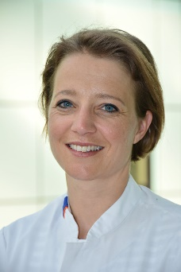
Dr. Wessel Ganzevoort | Dr. Sanne Gordijn
Programma
19.30 uur | Introductie: wat is foetale groeirestrictie? De makkelijke benadering en de reële benadering? Wat gebeurt er in de placenta?  dr. Sanne Gordijn, gynaecoloog-perinatoloog UMCG
20.00 uur | Hoe sporen we foetale groeirestrictie op? Hoe behandelen we het?  dr. Wessel Ganzevoort, gynaecoloog-perinatoloog Amsterdam UMC
20.20 uur | Q&A: stel uw vragen!
20.45 uur | Afsluiting

Doelgroep
Verloskundigen, gynaecologen, echoscopisten, kinderartsen, neonatologen, verpleegkundigen O&G en verloskundig geïnteresseerde huisartsen

Accreditatie
Aangevraagd bij KNOV, NVOG, BEN, NVK en Kwaliteitsregister V&V

Inschrijfgeld
Het inschrijfgeld bedraagt: € 39

Informatie en inschrijven
Klik hier

